Univerzita Karlova v Praze
Pedagogická fakulta
Katedra psychologie

INTERPRETACE UMĚLECKÉHO DÍLA
Experimentování se styly tvůrčího porozumění
Seminární práce

Autor: Jana Ransdorfová
Vyučující: doc. Phdr. Vladimír Chrz, PhD.
Akademický rok 2019/2020, NMgr Psychologie

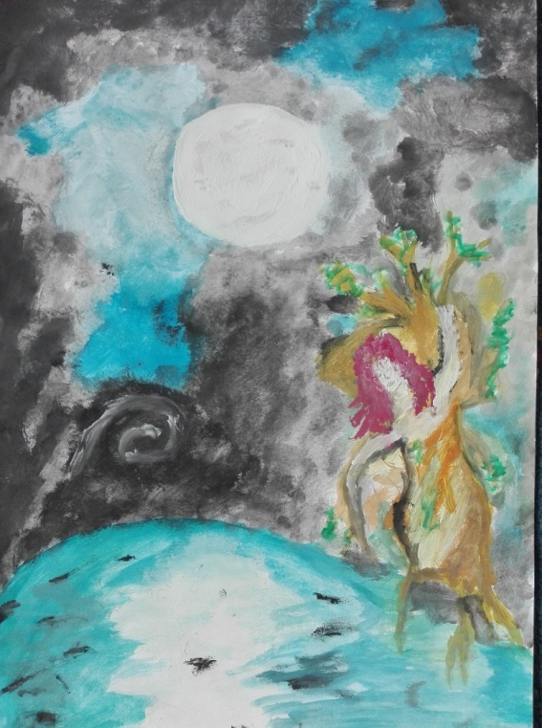
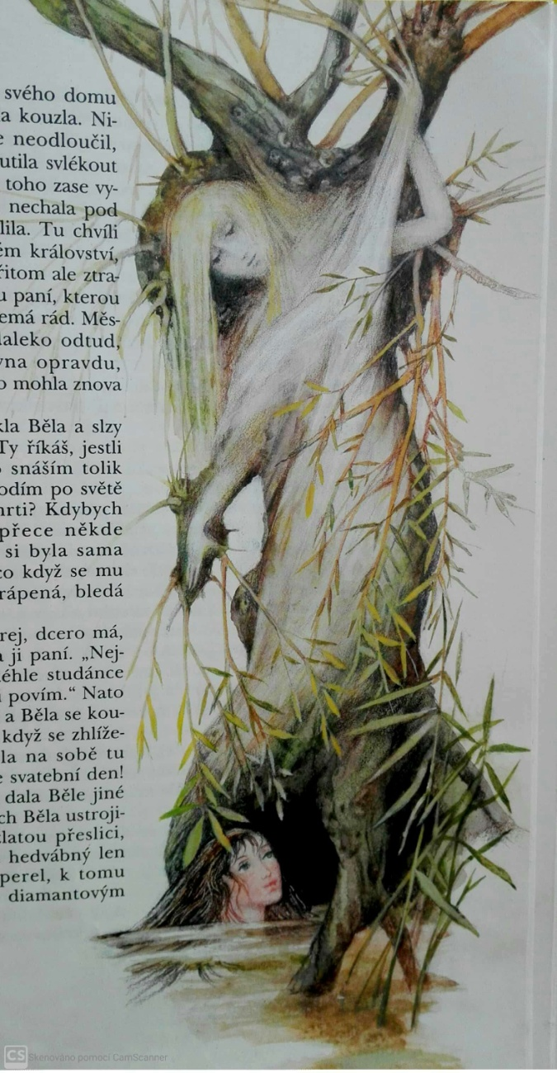
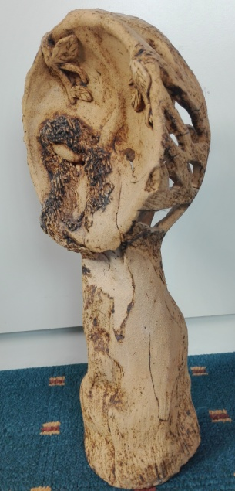
Úvod
Vybrala jsem si obrázek, nebo spíše doprovodnou ilustraci k pohádce O bílém hadovi od Boženy Němcové. Ilustraci jsem si vybrala, protože mě už od dětství fascinuje a něčím přitahuje. V období puberty jsem tento výjev několikrát zpracovala ve svém uměleckém vyjádření, na které jsem postupem času zapomněla. Až v nedávné době, kdy mi došli jiné knížky pohádek, které čtu synovi na dobrou noc, jsem vyndala tuto starou knihu a první pohádka, kterou jsem přečetla, byla právě tato. Četla jsem ji především ze zvědavosti, protože jsem si ji vůbec nepamatovala, nebyla zkrátka pro mě podstatná, ale ilustrace mi v hlavě uvízla. V souvislosti s pohádkou, jsem postupem času objevila i další moje verze zpracování. Můj obrázek, který byl otištěn ve starém firemním časopisu, mi mamka ukázala, protože v něm zrovna listovala. Keramický strom s vrostlou ženou jsem objevila při utírání prachu v rohu krbu. To jsou všechno důvody, proč jsem se rozhodla rozebrat originální ilustraci a pokusit se o ni dozvědět něco víc. Pro zajímavost jsem vložila i fotografie zmíněných vlastních tvoreb. Mimo jiné, keramický strom, téměř hned po vyfocení syn rozbil, možná konečně přijel princ a ženu ze stromu vysvobodil
- Popis obrázku / ilustrace
Na obrázku můžeme vidět vrbu, která roste velmi blízko vody, skoro by se dalo říci na vodě. Její kořeny tvoří jakousi jeskyni, kam vplouvá mladá dívka s hnědými dlouhými vlasy. Dívka vzhlíží k ženě, která je s vrbou spojena jakousi pavučinou. Žena s vrby vystupuje svým obličejem a rukama, které jsou přizpůsobeny tvaru větví a z prstu ruky nahoře dokonce vyrůstají větve. Žena vrostlá do vrby vypadá smutně a shlíží dolů na plavající ženu pod sebou. Obě ženy jsou si dosti podobné, jen žena vrostlá do vrby je mnohem bledší, i vlasy mají stejnou bílou barvu, která splývá s jakousi pavučinou, která zakrývá ženino tělo.
- Experimentace se styly tvůrčího porozumění

  - „Žena vrostlá do vrby“
Na obrázku je dominantní žena, která je vrostlá do vrby a smutně sleduje mladou ženu plavající ve vodě pod ní. Podle bílé pavučiny, nebo nevím, co jiného by to mohlo být, se dá soudit, že žena je ve stromě v zajetí. Zkrátka nemůže odejít, je ve stromně vězněná a již do něj postupně vrostla, jak napovídají větve, které rostou z jejích prstů. Možná uvězněná žena varuje ženu plavající nebo zrcadlí jí samotnou. Může ji varovat, před špatným rozhodnutím, které by ji mohlo uvnitř uvěznit, nedovolilo by jí svobodně se projevit, a tudíž by byla velmi smutná. Možná již smutná je, možná nějaká její část jí samé je také takto uvězněna a žena jí tyto skryté pocity jen zrcadlí. Mohlo by to také být vyobrazení persony, kterou si nasazujeme, a nebezpečí je právě v tom, že se s ní ztotožníme- že nám přiroste. Nasazenou maskou některé naše části svážeme a uvězníme, a když jsme sami a dovolíme si být sami sebou v plné své existenci, uvidíme, co jsme si provedli. Možná pak toužíme po osvobození, po možnosti být sám sebou a nemuset se tak často skrývat.
  - „Spojení s přírodou“
Dále když nad obrázkem přemýšlím, tak myslím, že může jít i o symbolické spojení s přírodu, kterou strom reprezentuje. Vrba roste z vody, což je symbolem života, plynulosti a klidu, tato voda ji vyživuje. Dívka plovoucí pod vrbou, si tak může představovat sebe v roli vrby, stromu přírody a zjišťuje, že se cítí smutně. Možná si dívka uvědomuje veškeré lidské nezodpovědné nepěkné chování člověka vůči přírodě a jejím živým tvorům. Vrbě nezbývá nic víc, než trpělivě naslouchat všem nářkům a snažit se je přes své kořeny v čisté vodě utopit a tím se voda stává kalná, jak je vidět v oblasti kořenů. Dívka skrze své myšlenky a pohledy komunikuje s přírodou a snaží se jí naslouchat, slyší její smutek nad lidským počínáním. Dokáže se vžít do vrby a představuje si jaké je to být vrbou. Je velmi citlivá a vnímavá a tak se nebojí vplout do tmavé jeskyně tvořené kořeny stromu a najít tak i vlastní stín, svoji kolektivní vinu, i ona je člověkem, který se podílí na znečišťování přírody ať už vědomě nebo nevědomě. Zároveň je dívka ve vodě a může se od těchto pocitů očistit, přijmout je a nechat je plout. V jeskyni může objevit i pradávné kořeny, které lidstvo pojí s přírodou, společné archetypy.
  - „Sdílení, očista“
Může to být i důvod proč se dívka koupe ve vodě, snaží se tak očistit a odložit své smutky. Svoje uvěznění, beznaděj, strach a smutek sděluje vrbě, která ji trpělivě vyslechne. Může jít o jakýsi rituál očisty a možnost plně prožít svoje emoce a podělit se o ně. Kořeny, které vytvářejí jeskyni, nabízejí bezpečné místo, kde své smutky zanechat. Vrba se nad dívkou sklání a možná by se dalo říci, že se ji s mateřskou láskou snaží pomoci, obejmout a utěšit dívku, která k ní promlouvá. Obličej vrby, nemusí vyjadřovat jen sdílený smutek ale i vstřícnost, laskavost a lidskou tvář.
  - „Vnitřní žena“
Uvězněná žena ve stromě, může symbolizovat ženinu vnitřní ženu, která se prozatím neosvobodila. Plavající žena prozatím nepřijala svoje ženství, možná neví jak na to, nebo co znamená být ženou. Jak by taková správná žena měla vypadat? Jak by se měla chovat a prožívat? Je vůbec něco takového jako „správná žena“? Nebo si to každý v sobě musí najít sám, či se to dá naučit od žen z blízkého okolí? Dívka je na cestě objevení a osvobození svojí vnitřní ženy a přijetí své ženské role, svého ženství a mateřství, to může naznačovat symbolika jeskyně, do které vplouvá.
- Reflexe vlastní percepce
Emocionální rezonance
U první interpretace obrazu jsem se nejprve zaměřila na emoce, které obraz vyvolává. Je zde především cítit smutek a obavy. Žena uvězněná ve stromě je smutná, zahalená bílou až šedavou pavučinou, který tento pocit podtrhuje. Bílá něžnost a nevinnost se mění v bezduchost až neživost a především smutek, možná i truchlení. Celkově je ilustrace v tlumených tonech barev, kterých tam není moc. Ilustrace může působit úzkostně až depresivně. Vlastně ve všech výkladech se objevuje emoce strachu, sevření a svázanosti. Až poslední výklad o dívce na cestě ke svému ženství a postupného osvobozování a dospívání, kdy se stává ženou je spíše pozitivní. Jde o hledání sebe samé, odvaha vplout do neznáma, do světa dospělých a přijmout s tím spojené společenské role.
Symbolické čtení
V druhém výkladu obrazu, jsem se zaměřila především na symbolické čtení a našla další možné způsoby jak obraz chápat. Zaměřila jsem se na symbol statného stromu jako symbol přírody a vrby jako trpělivé posluchačky. Voda se stala živou energií, která čistí, vyživuje a neustále plyne jako život sám. Také symbolické vcítění do prožitku vrby, přírody, kdy je dívka sama vrbou, rostou z jejího těla větve. Tmavá jeskyně tvořená z kořenů má mnohé významy, poznání vlastního stínu, možnou bezpečnou skrýš, kde si může dívka nechat své smutky, nebo návrat ke kořenům, poznání svých předků a dozrávání v ženu a přijetí její pohlavní identity. Žena vrostlá do vrby může symbolizovat strach, úzkost, samotu, beznaděj, uvěznění a spoutanost.
Narativní konstrukce
V obrazu jsem se snažila najít příběh, který by mohl vyobrazenou situaci přinést. V prvním případě jde o varování před nesprávným rozhodnutím nebo zrcadlení emocí, které žena má. Dále jsem si představila, že by mohlo jít o představu, ženy sebe samé v roli vrby i samotné přírody. Také by to mohl být příběh o sdílení pocitů s vrbou a snaha se od smutku očistit. Nebo se na obrázku může odehrávat dospívání dívky v ženu.

- „Zbavit se všech pout“
Je mi smutno, cítím se svázaná a nevím jak dál. Jdu své smutky utopit do nedalekého jezera, kde se na klidné hladině rozptýlí. Voda mě očistí a nechá plnou klidu a moji neklidnou duši utiší. Zde se mohu stát klidnou vodou, mohu ležet na hladině a cítit její tep.
Vrba je mojí společnicí, vždy tu je, aby mě vyslechla a můj žal odnesla spolu s mírným proudem vody. Cesta hledání sebe samé není snadná, jak správně žít v konzumním světe bez ubližování druhým tvorům, jak být ženou ve světe, kde vládnou muži a mnoho žen se snaží jim připodobnit, jak se osvobodit ze všech stereotypů a nalinkovaných rolí, které musím plnit???
V hlavě se mi objevuje text jedné písně: „ Buď klidná jako voda, ale silná jako proud, skála se ti poddá a zbavíš se všech pout. Svěží jako ranní rosa a čistá jako sníh. Když tančíš po kamení bosá, svět máš na dlaních…

